【2017臺日企業經貿媒合商談會】報名表
公司名稱 |  |  |  |  |  | 網址
電話 | 分機 |  |  |  |  | 傳真
參加者姓名 |  |  | 職稱 | 手機號碼 |  |  | E-mail
※為提高雙方合作成功率與商談效率，本活動採事先預約制，請勾選有意洽談的日商與合作需求，主辦單位將再另行通知當日報到時間。
預約個別商談(請勾選，可複選) |  | □1.日本電產新寶(株)  □2.TAKEROBO(株)  □3.Minors Japan(株) |  |  | □ 4.筑波工程(株)  □ 5.BRAVE ROBOTICS(株)  □ 6.OGURA寶石精機工業(株) |  |  | □ 7.KSS株式會社  □ 8.(株)東新製作所  □ 9.株式會社KSG
參加目的 |  | □情報蒐集；□技術引進；□共同投資；□貿易合作；□委託生產  □合作代理；□其他： _______________________________________

●報名方式：請填妥報名表，於8月25日(五)前
傳真02-2723-2315 或 E-mail至neil_wang@twjp.org.tw即可，
疑問請洽02-2723-2855王尊立。

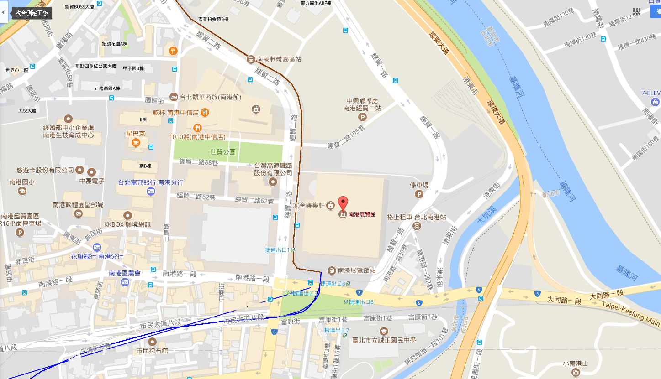
●會場交通方式:
臺北捷運 文湖線/板南線
至南港展覽館站

南港展覽館(台北市南港區經貿二路1號)
地點:
台北世貿南港展覽館5樓504B會議室

13:00-13:30報到
13:30-13:40 活動介紹
13:40-16:50 分組個別商談

